登陆操作：

login

username（学号）

password（图书馆系统密码）

回传数据：

回传一个message，若成功则为success

查座位：一次只能查一个区域的

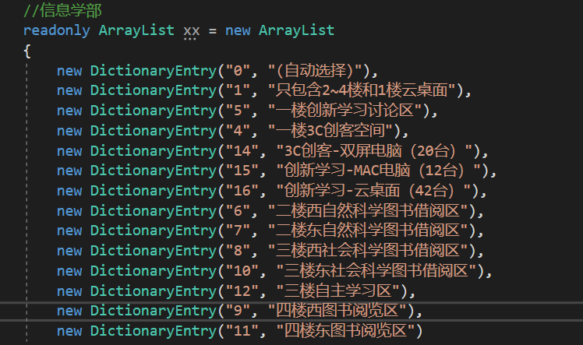

query

username（学号）

password（图书馆系统密码）

roomID（这个按照原软件里面编号来，源码有）

回传数据：

回传一个JObject类型数据转化的字符流，需要客户端将字符流序列化回JObject类型数据res。

客户端可在res中读出座位编号，座位类型（靠窗电源等），座位id等信息。

处理方法可参考软件源码

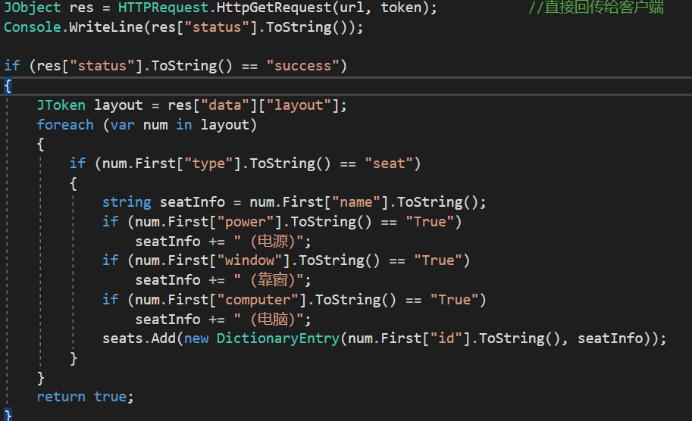

其中座位id是订座所需要的一个参数，必须提取。

订座位：

book

username（学号）

password（图书馆系统密码）

buildingId（这个按照原软件里面编号来，源码有）

roomId（这个按照原软件里面编号来，源码有）

seatId = "8903"（这个是服务端会给）

date (日期，例2020年11月·17号为"2020-11-17")

startTime（开始时间，按从零点开始数的分钟来计算，例，21点30分为"1290"）

endTime（结束时间，按从零点开始数的分钟来计算，例，22点整为""1320""）

规则总结，一次request做一个动作

语法为，动作+参数s，参数与参数之间换行